Partner egyedi ár
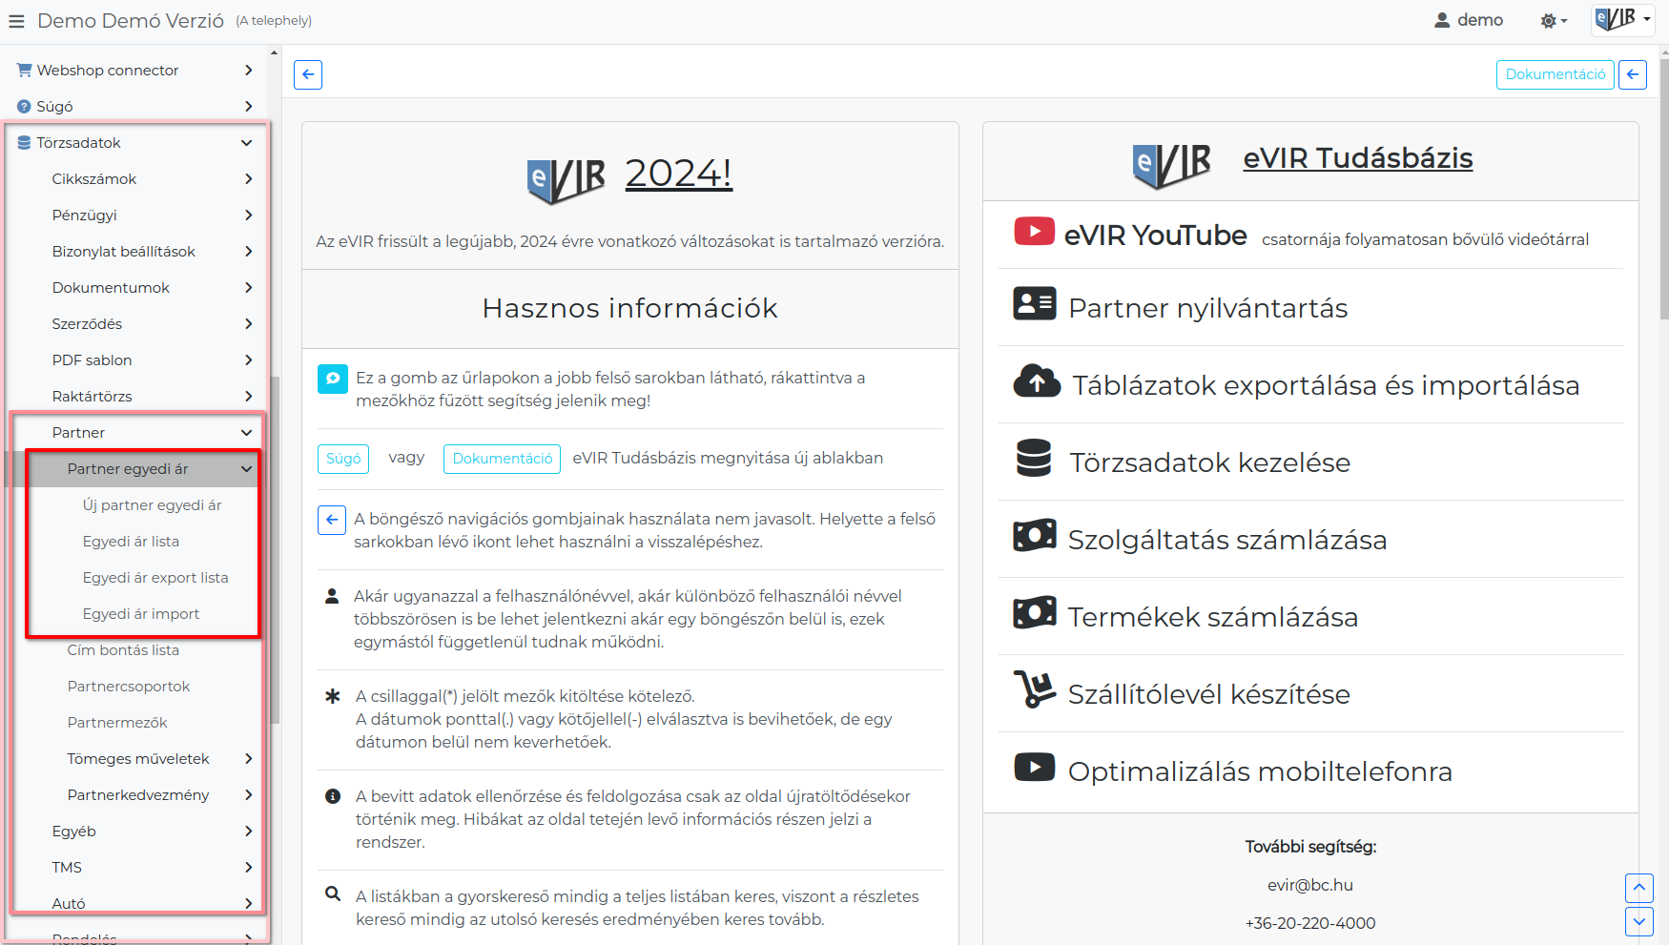
- A Törzsadatok,
- Partner,
- Partner egyedi ár menüpont alatt a partnernyilvántartásban felvett cégek és személyek számára a cikktörzsben rögzített szolgáltatásokhoz és termékekhez lehet egyedi árat rögzíteni, tömegesen kezelni.
Az egyedi ár a legnagyobb erősségű, azaz felülbírál minden mást (árkategóriát, kedvezményt, stb.).
Ha egy partnernek egyedi ár van beállítva egy termékhez vagy szolgáltatáshoz, akkor minden körülmények között azt az árat fogja a rendszer javasolni a tételek hozzáadásakor.
- Új partner egyedi ár
- Egyedi ár lista a rögzített egyedi árakat tartalmazza. Az egyedi árak a listából kiválasztva módosíthatóak, törölhetőek.
- Egyedi árak tömeges kezelése
  - A Egyedi ár export lista menüpont alatt lehet exportálni a már rögzített egyedi árakat.
Az itt készült lista módosításával lehet a legegyszerűbben a program számára megfelelő import lista alapot készíteni.
  - Az Egyedi ár import menüpontban van lehetőség importálni az új / módosított egyedi árakat.
Tömeges műveletek - export/import

